**Fase 1 Julio Dender**

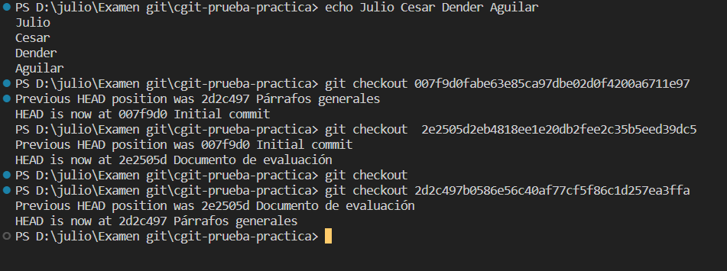

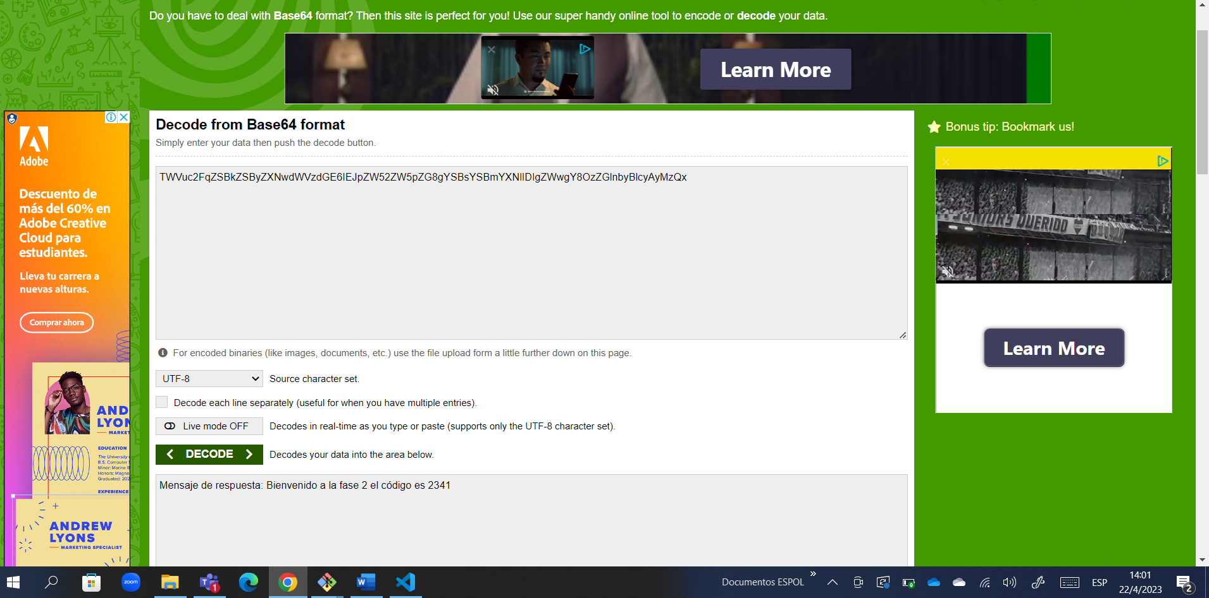

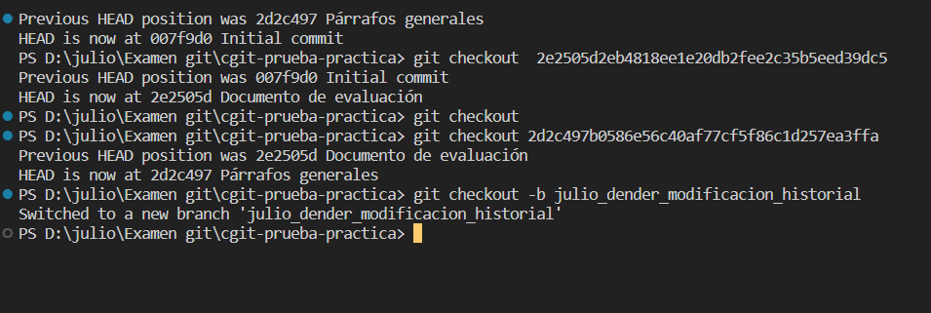

**Fase 2 Julio Dender**

**Fase 3 Julio Dender**